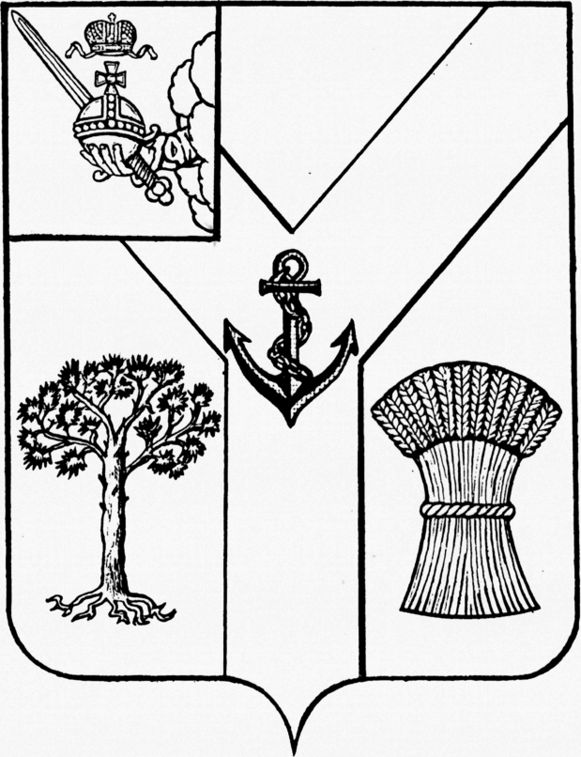

АДМИНИСТРАЦИЯ

МЕЖДУРЕЧЕНСКОГО МУНИЦИПАЛЬНОГО ОКРУГА

ВОЛОГОДСКОЙ ОБЛАСТИ

ПОСТАНОВЛЕНИЕ

От 12.03.2025 № 178
с. Шуйское

О перечне должностных лиц администрации округа,
уполномоченных составлять протоколы
об административных правонарушениях

В соответствии со статьей 2 закона Вологодской области от 28 ноября 2005 года № 1369-ОЗ «О наделении органов местного самоуправления отдельными государственными полномочиями в сфере административных отношений», статьей 9.1 закона Вологодской области от 8 декабря 2010 года № 2429-ОЗ «Об административных правонарушениях в Вологодской области»

Администрация округа ПОСТАНОВЛЯЕТ:

1. Утвердить прилагаемый Перечень должностных лиц администрации округа, уполномоченных составлять протоколы об административных правонарушениях, предусмотренных законом Вологодской области от 8 декабря 2010 года № 2429-ОЗ «Об административных правонарушениях в Вологодской области» (далее – Перечень).
2. Признать утратившими силу постановления администрации округа:
- от 13 февраля 2023 года № 84 «О перечне должностных лиц администрации округа, уполномоченных составлять протоколы об административных правонарушениях», за исключением пункта 2;
- от 21 марта 2024 № 179 «О внесении изменений в постановление от 13.02.2023 № 84 «О перечне должностных лиц администрации округа, уполномоченных составлять протоколы об административных правонарушениях».
3. Пункты 1, 6, 7 Перечня распространяются на правоотношения, возникшие с 1 января 2025 года, пункт 4 Перечня - на правоотношения, возникшие с 1 марта 2025 года.
4. Настоящее постановление подлежит официальному опубликованию в газете «Междуречье» и размещению на сайте администрации в информационно-телекоммуникационной сети «Интернет».

Глава округа С.А. Кузнецов

Утвержден
постановлением
администрации округа
от 12.03.2025 № 178

Перечень
должностных лиц администрации округа уполномоченных составлять
протоколы об административных правонарушениях, предусмотренных
законом Вологодской области от 8 декабря 2010 года № 2429-ОЗ
«Об административных правонарушениях в Вологодской области»

- Управление по развитию территории: начальник управления, заместитель начальника управления, начальники отделов – 1.1, 1.3, 1.18, 3.1(1) – 3.1(6), 3.1(8) – 3.1(13) (кроме административных правонарушений, совершенных должностными лицами, индивидуальными предпринимателями и юридическими лицами (за исключением некоммерческих организаций, созданных гражданами для ведения садоводства, огородничества или дачного хозяйства, гаражных кооперативов), выразившихся в нарушении требований правил благоустройства территорий муниципальных образований в части содержания территорий общего пользования), 3.7, 3.8 (кроме административных правонарушений, совершенных должностными лицами, индивидуальными предпринимателями и юридическими лицами (за исключением некоммерческих организаций, созданных гражданами для ведения садоводства, огородничества или дачного хозяйства, гаражных кооперативов), выразившихся в нарушении требований правил благоустройства территорий муниципальных образований в части содержания территорий общего пользования).
- Управление образования: начальник управления, заместитель начальника управления – статья 1.15.
- Отдел строительства и жилищно-коммунального хозяйства: начальник отдела, ведущие специалисты – статьи 3.11, 4.1, 4.2.
- Отдел экономики: начальник отдела, заместитель начальника отдела, консультант – статьи 1.5-1.7, 1.10, 1.13, 1.14, 1.15.
- Отдел организационно-контрольной и кадровой работы: начальник отдела, главный специалист, консультант – статьи 1.12, 6.3, 6.4.
- Отдел культуры, туризма и молодежной политики: начальник отдела, главный и ведущий специалисты – статья 1.15.
- Комитет по физической культуре и спорту - статья 1.15.
- Отдел по мобилизационной работе, террористической обороне, делам гражданской обороны, предупреждения и ликвидации чрезвычайных ситуаций: начальник отдела, главный специалист – статья 1.11, 6.10 (в части неисполнения решения антитеррористической комиссии Междуреченского муниципального округа).
- Архивный отдел: начальник отдела – статья 6.6.
- Юридический отдел: начальник отдела, юрисконсульт – статьи 6.1, 6.2.
- Ведущий эксперт по охране окружающей среды и природным ресурсам – статьи 2.1(1), 3.1(8), 3.1(9).

